Практическая работа № 5

Практическое применение диаграммы в нотации IDEF1X.

Цели работы:

1. Закрепить теоретические знания по построению диаграммы в нотации IDEF1X и особенности ее применения для моделирования бизнес-процессов.
2. Получить навыки практического применения методологии описания информационной модели предметной области (IDEF1X).

|  |  |  |  |  |  |
| --- | --- | --- | --- | --- | --- |
|  | Сущности | Зависимости | Ключи | Атрибуты | Имя сущности – имя таблицы, атрибут сущности – атрибут таблицы |
| 1 | Администратор | Сотрудник  Полная категориальная связь один к одному или 0-1 | Код сотрудника | Фамилия, имя, отчество, серия, номер |  |
| 2 | Клиент |  |
| 3 | Кассир |  |
| 4 | Кладовщик |  |
| 5 | Кадровик |  |
| 6 | Бухгалтер |  |
| 7 | Контрагент | Сущность для обозначения поставщика | Код контрагента | Организация, БИК, ИНН, Контакты |  |
| 8 | Поставка | Данные берутся из таблицы контрагент | Код поставки | Кол-во, Цена за шт, Дата, Код товара, Код контрагента |  |
| 9 | Товар | Сущность для обозначения продаваемого продукта | Код товара | Наименование, Артикул, Код кассира, Код кладовщика |  |
| 10 | Склад | Сущность для обозначения наличия и количества продаваемого продукта | Код склада | Кол-во, Цена за шт, Код товара |  |
| 12 | Инфо комнаты | Сущность для обозначения основной информации о комнатах для аренды | Код комнаты | Наименование, Описание, Цена |  |
| 13 | Доступ к комнате | Данные берутся из таблицы инфо комнаты | Код доступа | Начало брони, Конец брони, Дата, Код администратора, Код комнаты, Код клиента |  |
| 14 | Аренда | Данные берутся из таблиц доступ к комнате и счет | Код аренды | Стоимость, Код доступа, Код счета |  |
| 15 | Счет | Сущность для обозначения общей суммы оплаты записанной на клиента | Код счета | Сумма оплаты, Код клиента |  |
| 16 | Чек | Данные берутся из таблицы счет | Код чека | Дата и время, Код счета, Код кассира |  |
| 17 | Трудовой договор | Сущность для обозначения бухгалтерской информации о сотрудниках | Код трудового договора | Дата, Ставка, Зарплата, Описание, Код бухгалтера |  |

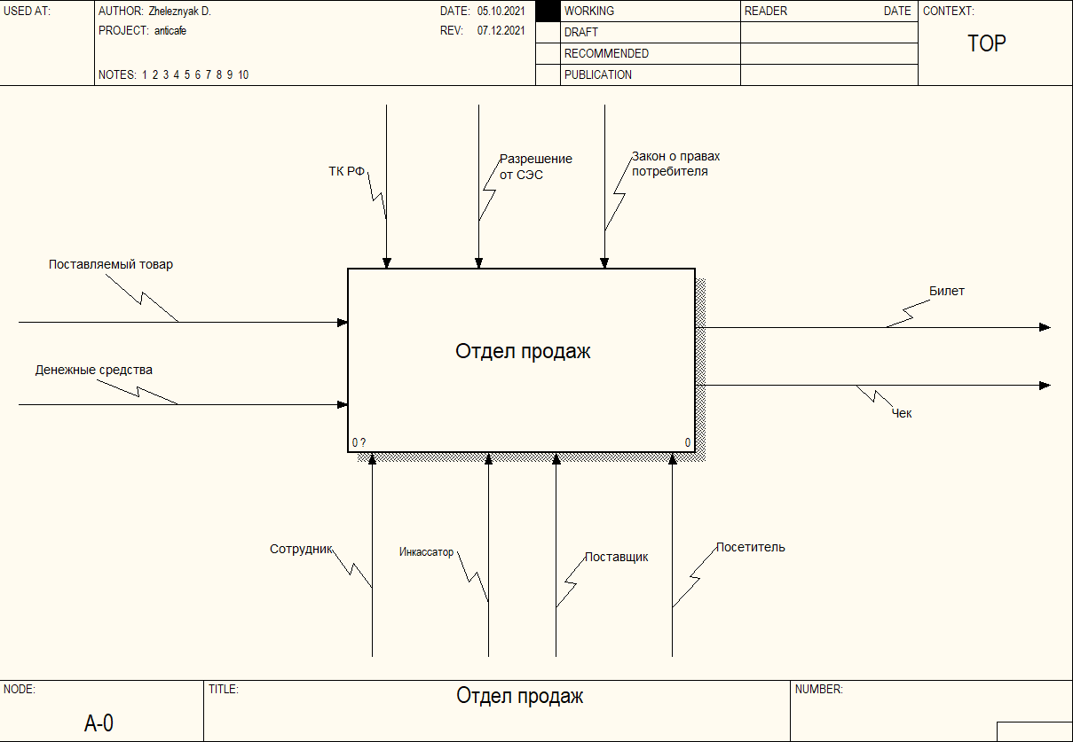

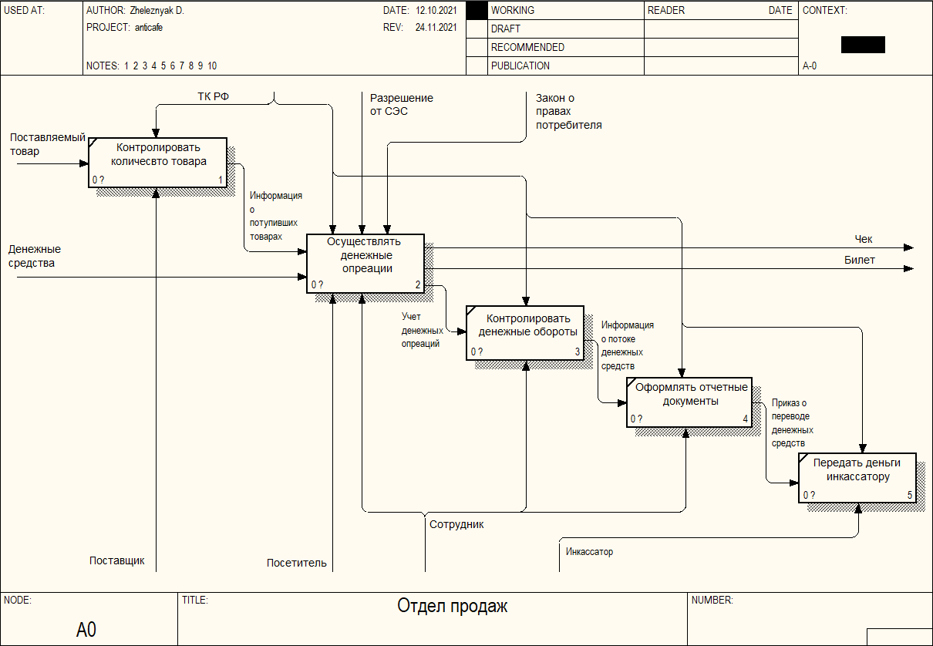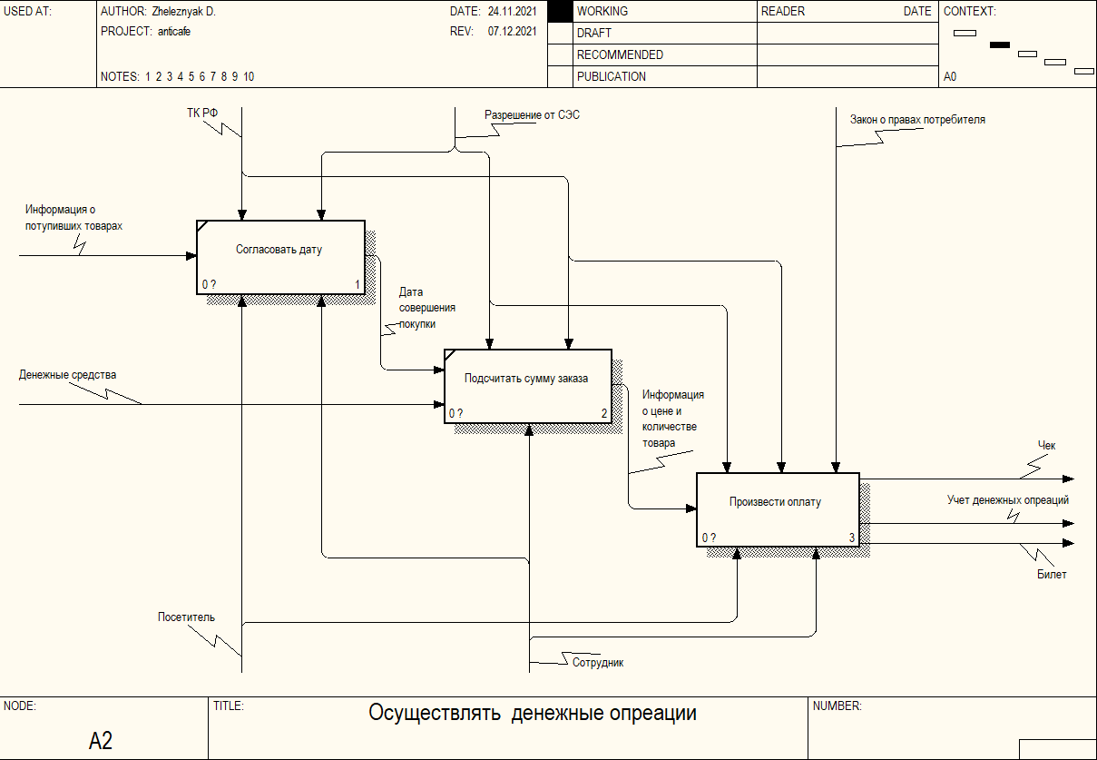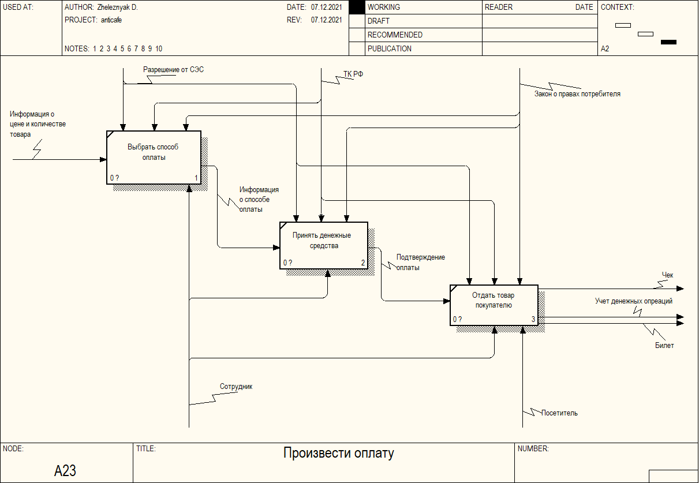

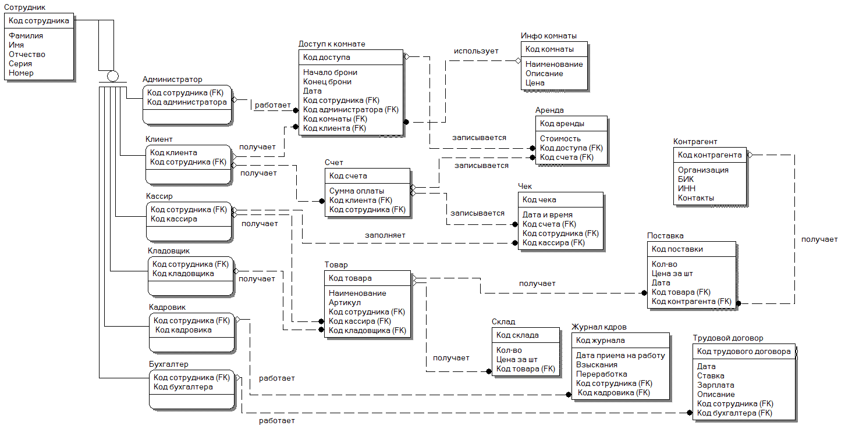

|  |  |  |  |
| --- | --- | --- | --- |
| № | Семантическое правило idef1x | Да | Нет |
| 1 | Сущность должна иметь уникальное имя и именоваться существительным в единственном числе или существительным оборотом. | + |  |
| 2 | Сущность обладает одним или несколькими атрибутами, которые однозначно идентифицируют каждый образец сущности и называются ключом | + |  |
| 3 | Любой объект системы может быть представлен только одной сущностью | + |  |
| 4 | Каждый атрибут каждой сущности обладает уникальным именем. | + |  |
| 5 | Сущность может быть связана с любым количеством других сущностей как в качестве родителя, так и в качестве потомка | + |  |
| 6 | Отношение определяется мощностью. Мощность связи служит для обозначения отношения количества экземпляров родительской сущности к числу экземпляров дочерней | + |  |
| 7 | Каждая сущность может обладать любым количеством отношений с другими сущностями. | + |  |
| 8 | Если внешний ключ целиком используется в составе первичного ключа, то сущность является зависимой от идентификатора | + |  |
| 9 | В нотации IDEF1X сущность изображается в виде прямоугольника, в зависимости от уровня представления данных могут быть некоторые различия | + |  |
| 10 | В идентифицирующем отношении сущность-потомок всегда является зависимой от идентифицирующей сущности. | + |  |
| 11 | Экземпляр потомка связан с одним родителем | + |  |
| 12 | Экземпляр-родитель может быть связан с несколькими экземплярами потомков | + |  |
| 13 | Сущность типа «категория» может иметь только одну общую сущность | + |  |
| 14 | Сущность-категория, принадлежащая одному отношению категоризации, может быть общей сущностью в другом отношении категоризации | + |  |
| 15 | Сущность может являться общей в любом количестве отношений категоризации | + |  |
| 16 | Атрибуты первичного ключа сущности категории должны совпадать с атрибутами первичного ключа общей сущности. | + |  |
| 17 | Все экземпляры сущности-категории имеют одно и то же значение дискриминатора. | + |  |
| 18 | Все стрелки (вход, выход, управление, механизм) функциональной модели становятся потенциальными сущностями, а функции, связывающие их, трансформируются в отношения между этими сущностями | + |  |
| 19 | Число сущностей и связей в IDEF1X-модели считается необозримым, если их количество превышает 25-30. Поэтому далее рассматривается совокупность сущностей и отношений для каждой функции | + |  |
| 20 | Информационная модель функции должна позволять воспроизвести структуру документа и часть информации в нем, а также воспроизвести информацию порождаемого документа. | + |  |
| 21 | Текстовые пояснения заносятся в глоссарий или оформляются гипертекстом | + |  |
| 22 | На основании определения типов отношений, анализа функций и дальнейшего изучения предметной области определяются атрибуты | + |  |
| 23 | Все экземпляры других категорий должны иметь другое значение дискриминатора. | + |  |
| 24 | Ни одна из частей ключа не может быть не заполненной или отсутствующей | + |  |
| 25 | Ключ должен не изменяться со временем. | + |  |
| 26 | Неключевые атрибуты располагаются под чертой, в области данных | + |  |
| 27 | Атрибуты первичного ключа располагаются над линией в ключевой области | + |  |
| 28 | Связи отображаются в виде линии между двумя сущностями с точкой на одном конце и глагольной фразой, отображаемой над линией | + |  |
| 29 | Неидентифицирующие связи отображаются пунктирной линией между объектами. | + |  |
| 30 | Идентифицирующие взаимосвязи обозначаются сплошной линией между сущностями | + |  |

Вывод: получил и закрепит теоретические знания по построению диаграммы в нотации IDEF1X. Изучил особенности ее применения для моделирования бизнес-процессов, также получил навыки практического применения методологии.